АДМИНИСТРАЦИЯ 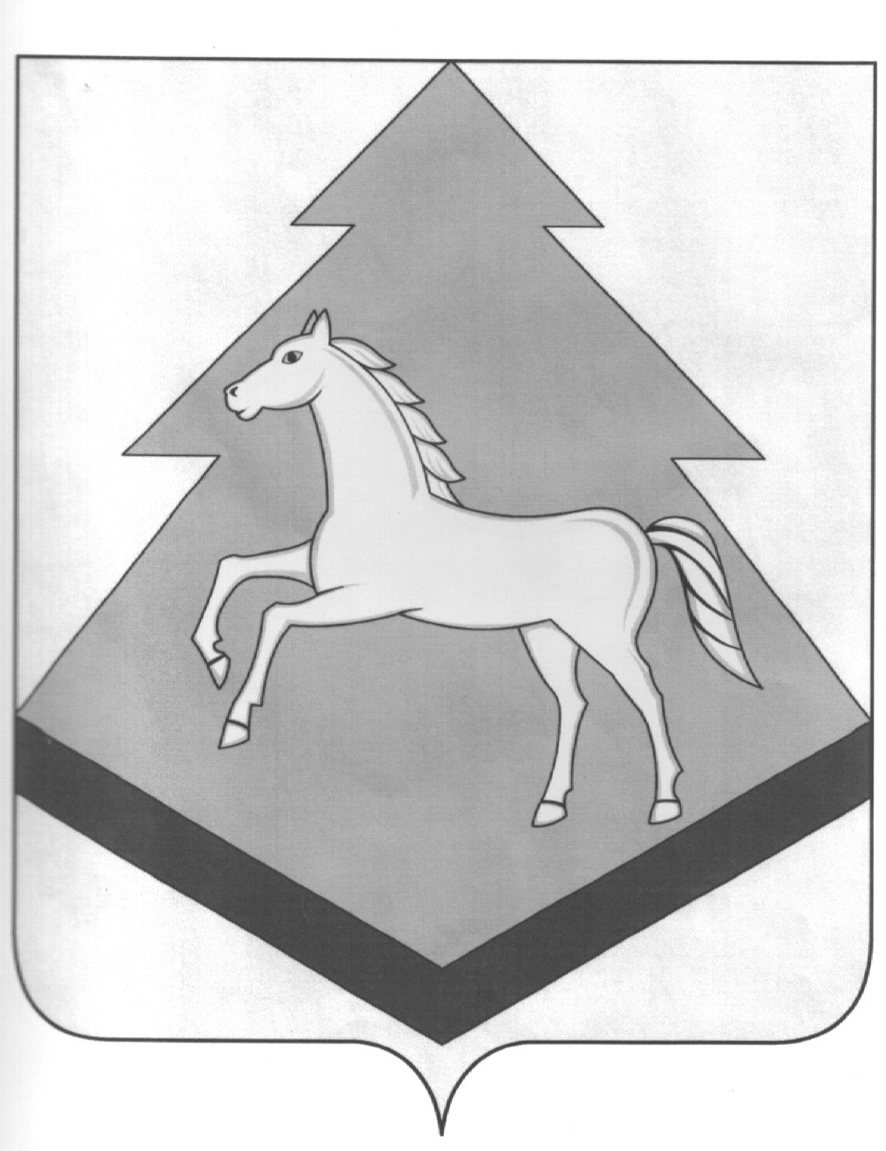 БРАСОВСКОГО РАЙОНА
БРЯНСКАЯ ОБЛАСТЬ
МУНИЦИПАЛЬНОЕ КАЗЕННОЕ УЧРЕЖДЕНИЕ
ОТДЕЛ ПО ВОПРОСАМ ЛОКОТСКОГО ГОРОДСКОГО ПОСЕЛЕНИЯ

ПРИКАЗ
22 июля 2016г. № 23
п.Локоть

«Об утверждении Порядка
принятия решения о признании
безнадежной к взысканию задолженности
по платежам в бюджет»

В соответствии со статьей 47.2 Бюджетного кодекса Российской Федерации, Постановлением Правительства Российской Федерации от 06.05.2016 года № 393 «Об общих требованиях к порядку принятия решений о признании безнадежной к взысканию задолженности по платежам в бюджеты бюджетной системы Российской Федерации»:

- Утвердить прилагаемый Порядок принятия решений о признании безнадежной к взысканию задолженности по платежам в бюджет муниципального образования Локотского городского поселения Брасовского района согласно приложению 1 к настоящему приказу.
- Создать комиссию по рассмотрению вопросов о признании безнадежной к взысканию задолженности по платежам в бюджет муниципального образования Локотского городского поселения Брасовского района согласно приложению 2 к настоящему приказу.
- Утвердить Положение о комиссии по рассмотрению вопросов о признании безнадежной к взысканию задолженности по платежам в бюджет муниципального образования Локотского городского поселения Брасовского района согласно приложению 3 к настоящему приказу.
- Настоящий приказ вступает в силу с даты официального опубликования на официальном сайте Локотского городского поселения в сети интернет.
- Контроль за исполнением настоящего приказа оставляю за собой.

И.о.начальника отдела
по вопросам Локотского городского поселения И.М.Рацеев

Утвержден приказом
МКУ Отдел по вопросам Локотского
городского поселения
от 22 июля 2016г. № 23
(приложение № 1)

Порядок
принятия решений о признании безнадежной к взысканию задолженности
по платежам в бюджет муниципального образования Локотского городского поселения Брасовского района

1Общие положения
1.Порядок принятия решений о признании безнадежной к взысканию задолженности по платежам в бюджет муниципального образования Локотского городского поселения Брасовского района (далее – Порядок) разработан в соответствии со ст.47.2 Бюджетного кодекса Российской Федерации и определяет основания и процедуру признания безнадежной к взысканию задолженности по платежам в бюджет муниципального образования Локотского городского поселения Брасовского района (далее- местный бюджет).
2.Для целей настоящего Порядка под задолженностью понимается недоимка по неналоговым доходам, подлежащим зачислению в местный бюджет, а также пени и штрафы за просрочку указанных платежей (далее - задолженность).
3.Действие настоящего порядка не распространяется на платежи, установленные законодательством о налогах и сборах, законодательством Российской Федерации о страховых взносах, таможенным законодательством Таможенного союза и законодательством Российской Федерации о таможенном деле.
4.Инициатором признания безнадежной к взысканию задолженности в местный бюджет выступает главный администратор доходов местного бюджета, администратор доходов местного бюджета, на которого возложены полномочия по начислению, учету и контролю за правильностью исчисления, полнотой и своевременностью осуществления платежей в бюджет, пеней и штрафов по ним ( далее- администратор доходов).
5. Безнадежной к взысканию признается задолженность, по которой меры,
принятые по ее взысканию, носят полный характер и свидетельствуют о невозможности проведения дальнейших действий по возращению задолженности.

2. Случаи признания безнадежной к взысканию
задолженности по платежам в местный бюджет
1.Задолженность признается безнадежной к взысканию в соответствии с настоящим Порядком в случаях:

2.1.1. смерти физического лица - плательщика платежей в бюджет или объявления его умершим в порядке, установленном гражданским процессуальным законодательством Российской Федерации;
2.1.2. признания банкротом индивидуального предпринимателя - плательщика платежей в бюджет в соответствии с Федеральным законом от 26 октября 2002 года № 127-ФЗ «О несостоятельности (банкротстве)» в части задолженности по платежам в бюджет, не погашенным по причине недостаточности имущества должника;
2.1.3. ликвидации организации - плательщика платежей в бюджет в части задолженности по платежам в бюджет, не погашенным по причине недостаточности имущества организации и (или) невозможности их погашения учредителями (участниками) указанной организации в пределах и порядке, которые установлены законодательством Российской Федерации;
2.1.4. принятия судом акта, в соответствии с которым администратор доходов бюджета утрачивает возможность взыскания задолженности по платежам в бюджет в связи с истечением установленного срока ее взыскания (срока исковой давности), в том числе вынесения судом определения об отказе в восстановлении пропущенного срока подачи заявления в суд о взыскании задолженности по платежам в бюджет;
2.1.5. вынесения судебным приставом-исполнителем постановления об окончании исполнительного производства и о возвращении взыскателю исполнительного документа по основаниям, предусмотренным пунктами 3 и 4 части 1 статьи 46 Федерального закона от 2 октября 2007 года № 229-ФЗ «Об исполнительном производстве», если с даты образования задолженности по платежам в бюджет прошло более пяти лет, в следующих случаях:
размер задолженности не превышает размера требований к должнику, установленного законодательством Российской Федерации о несостоятельности (банкротстве) для возбуждения производства по делу о банкротстве;
судом возвращено заявление о признании плательщика платежей в бюджет банкротом или прекращено производство по делу о банкротстве в связи с отсутствием средств, достаточных для возмещения судебных расходов на проведение процедур, применяемых в деле о банкротстве.

3.Перечень документов,
подтверждающих наличие оснований для принятия решений о признании безнадежной к взысканию задолженности по платежам в местный бюджет

3.1.Подтверждающими документами для признания безнадежной к взысканию задолженности являются:
3.1.1. По основанию, указанному в пункте 2.1.1 настоящего Порядка:
выписка из отчетности администратора доходов местного бюджета об учитываемых сумма задолженности по уплате платежей в местный бюджет;
справка администратора доходов местного бюджета о принятых мерах по обеспечению взыскания задолженности по платежам в местный бюджет;
копия свидетельства о смерти физического лица (справка о смерти, выданная органом записи актов гражданского состояния) или судебное решение об объявлении физического лица умершим, заверенная надлежащим образом;
3.1.2. По основанию, указанному в пункте 2.1.2 настоящего Порядка:
выписка из отчетности администратора доходов местного бюджета об учитываемых сумма задолженности по уплате платежей в местный бюджет;
справка администратора доходов местного бюджета о принятых мерах по обеспечению взыскания задолженности по платежам в местный бюджет;
копия решения арбитражного суда о признании индивидуального предпринимателя банкротом, заверенная гербовой печатью соответствующего суда;
выписка из Единого государственного реестра индивидуальных предпринимателей, содержащая сведения о прекращении физическим лицом деятельности в качестве индивидуального предпринимателя.
3.1.3. По основанию, указанному в пункте 2.1.3 настоящего Порядка:
выписка из отчетности администратора доходов местного бюджета об учитываемых сумма задолженности по уплате платежей в местный бюджет;
справка администратора доходов местного бюджета о принятых мерах по обеспечению взыскания задолженности по платежам в местный бюджет;
копия решения суда, заверенная гербовой печатью соответствующего суда, или решение учредителей (участников) либо органа юридического лица, уполномоченного на то учредительными документами, о ликвидации юридического лица по основаниям, указанным в пункте 2 статьи 61 Гражданского кодекса Российской Федерации;
выписка из Единого государственного реестра юридических лиц, содержащая сведения о государственной регистрации юридического лица в связи с его ликвидацией.
3.1.4. По основанию, указанному в пункте 2.1.4 настоящего Порядка:
выписка из отчетности администратора доходов местного бюджета об учитываемых сумма задолженности по уплате платежей в местный бюджет;
справка администратора доходов местного бюджета о принятых мерах по обеспечению взыскания задолженности по платежам в местный бюджет;
копия решения суда об отказе во взыскании задолженности, заверенная надлежащим образом.
3.1.5. По основанию, указанному в пункте 2.1.5 настоящего Порядка:
выписка из отчетности администратора доходов местного бюджета об учитываемых сумма задолженности по уплате платежей в местный бюджет;
справка администратора доходов местного бюджета о принятых мерах по обеспечению взыскания задолженности по платежам в местный бюджет;
копия постановления судебного пристава - исполнителя об окончании исполнительного производства при возврате взыскателю исполнительного документа по основаниям, предусмотренным пунктами 3 и 4 части 1 статьи 46 ФЗ «Об исполнительном производстве».
3.2. При наличии оснований, предусмотренных разделом 2 настоящего Порядка, администратор доходов бюджета готовит пакет подтверждающих документов и направляет с сопроводительным письмом в комиссию по поступлению и выбытию активов.

4. Порядок действия комиссии по поступлению
и выбытию активов в целях подготовки решений
о признании безнадежной к взысканию задолженности
по платежам в местный бюджет

4.1.Состав комиссии по поступлению и выбытию активов в целях подготовки решений о признании безнадежной к взысканию задолженности по платежам в местный бюджет ( далее-Комиссия), положение о ней утверждается данным приказом.
4.2. Комиссия в течении 10 рабочих дней рассматривает представленные документы и принимает одно из следующих решений:
4.2.1. о наличии оснований для признания безнадежной к взысканию задолженности по платежам в местный бюджет;
4.2.2. об отсутствии оснований для признания безнадежной к взысканию задолженности по платежам в местный бюджет;
4.3.Решения о признании безнадежной к взысканию задолженности по платежам в местный бюджет, принимается отдельно по каждому юридическому лицу, индивидуальному предпринимателю или физическому лицу по коду вида неналоговых доходов местного бюджета постоянно действующей комиссией.
4.4. В течении 3 рабочих дней акт направляется администратору доходов бюджета для принятия решения. Акт о признании безнадежной к взысканию задолженности по платежам в местный бюджет утверждается руководителем администратора доходов.
4.5. Списание (восстановление) в бюджетном (бухгалтерском) учете задолженности по платежам в местный бюджет осуществляется администратором доходов бюджета на основании принятого им решения о признании безнадежной к взысканию задолженности по платежам в местный бюджет.
4.6. сведения о принятом решении администратор доходов направляет в финансовый отдел администрации Брасовского района.

Приложение
к Порядку принятия решений о признании безнадежной к
взысканию задолженности по платежам в бюджет
муниципального образования Локотского городского поселения Брасовского района

УТВЕРЖДЕНО
_________________
(руководитель администратора доходов)

РЕШЕНИЕ № ___
от __________________20___ г.
о признании безнадежной к взысканию задолженности
по платежам в бюджет муниципального образования Локотского городского поселения Брасовского района

______________________________________________________ .
(наименование налогоплательщика)
В соответствии с Порядком принятия решений о признании безнадежной к взысканию задолженности по платежам в бюджет муниципального образования Локотского городского поселения Брасовского района, утвержденным приказом администрации муниципального образования Локотского городского поселения Брасовского района № __ от ____________ , комиссия по принятию решений о признании безнадежной к взысканию задолженности по платежам в бюджет муниципального образования Локотского городского поселения Брасовского района, решила:

- Признать безнадежной к взысканию задолженность по платежам в бюджет ___________________________________________________________
_________________________________________________________
(полное наименование организации, ФИО физического лица, ИНН налогоплательщика, основной государственный регистрационный номер, код причины постановки на учет налогоплательщика организации (ИНН физического лица)
в сумме __________ рублей, в том числе:

Наименование кода доходов | Код бюджетной классификации | Сумма безнадежной к взысканию задолженности, всего (руб.) | В том числе
Наименование кода доходов | Код бюджетной классификации | Сумма безнадежной к взысканию задолженности, всего (руб.) | Неналого-вый доход | пени | штрафы
Подписи членов комиссии:

Утвержден приказом
МКУ Отдел по вопросам Локотского
городского поселения
от 22 июля 2016г. №23
(приложение № 2)

Состав комиссии
по рассмотрению вопросов о признании безнадежной к взысканию задолженности по платежам в бюджет муниципального образования Локотского городского поселения Брасовского района

Председатель комиссии:
заместитель начальника МКУ Отдел по вопросам Локотского городского поселения администрации Брасовского района Е.В. Ипатенкова

секретарь комиссии:
специалист МКУ Отдел по вопросам Локотского городского поселения администрации Брасовского района Немченкова И.В.

члены комиссии:
ведущий специалист МКУ Отдел по вопросам Локотского городского поселения администрации Брасовского района Долгачева Е.Н.
Утвержден приказом
МКУ Отдел по вопросам Локотского
городского поселения
от 22 июля 2016г. №23
(приложение № 3)

Положение
о комиссии по рассмотрению вопросов о признании безнадежной к взысканию задолженности по платежам в бюджет муниципального образования Локотского городского поселения Брасовского района

- Общие положения

1.1. Настоящее Положение устанавливает порядок деятельности комиссии по рассмотрению вопросов признания безнадежной к взысканию задолженности по платежам в бюджет муниципального образования Локотского городского поселения Брасовского района (далее – Комиссия).
1.2. Комиссия в своей деятельности руководствуется Конституцией Российской Федерации, федеральными законами и иными нормативными правовыми актами Российской Федерации, а также настоящим Положением и Порядком признания безнадежной к взысканию задолженности по платежам в бюджет муниципального образования Локотского городского поселения Брасовского района .

- Основные функции комиссии

Основными функциями комиссии являются:
2.1. Рассмотрение, проверка и анализ документов, представленных в соответствии с Порядком признания безнадежной к взысканию задолженности по платежам в местный бюджет;
2.2. Оценка обоснованности признания безнадежной к взысканию задолженности;
2.3. Принятие одного из следующих решений по результатам рассмотрения вопроса о признании задолженности безнадежной к взысканию:
а) признать задолженность по платежам в местный бюджет безнадежной к взысканию;
б) отказать в признании задолженности по платежам в местный бюджет безнадежной к взысканию. Данное решение не препятствует повторному рассмотрению вопроса о возможности признания задолженности по платежам в местный бюджет безнадежной к взысканию.

- Права комиссии

Комиссия имеет право:
3.1. Запрашивать информацию по вопросам, относящимся к компетенции комиссии;
3.2. Заслушивать представителей плательщиков по вопросам, относящимся к компетенции комиссии.

- Организация деятельности комиссии

4.1. Заседания комиссии проводятся по мере необходимости. Дату, время и место проведения заседания комиссии определяет ее председатель либо лицо, исполняющее его обязанности.
4.2. Заседания комиссии проводятся председателем комиссии или лицом, исполняющим его обязанности, и оформляются протоколом, который подписывается председателем комиссии или лицом, исполняющим его обязанности, и секретарем комиссии.
4.3. Заседание комиссии является правомочным, если на нем присутствует более половины членов комиссии.
4.4. Решение комиссии принимается путем открытого голосования простым большинством голосов от числа членов комиссии, присутствующих на ее заседании. При равенстве голосов решающим считается голос председателя комиссии.
4.5. Решение комиссии подписывается всеми членами комиссии, присутствовавшими на ее заседании и утверждается руководителем администратора доходов.

